Dagsorden

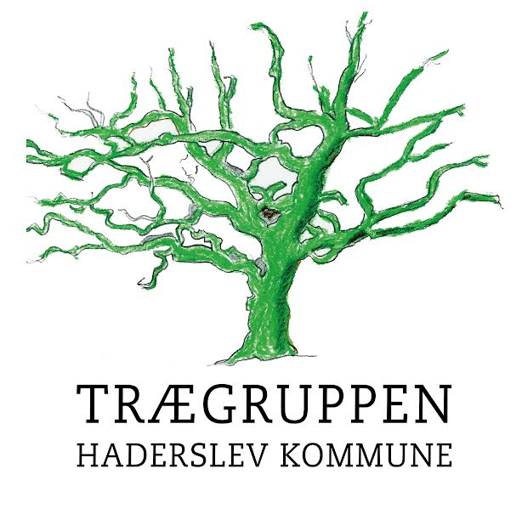

Ordinær generalforsamling

**16. maj 2023 kl. 19, Tørning Mølle**

1. Valg af dirigent. Carsten Ørnsholt blev foreslået og valgt.

2. Aflæggelse og godkendelse af bestyrelsens beretning ved formanden. Godkendt efter livlig debat.

3. Fremlæggelse og godkendelse af det reviderede regnskab ved kassereren. Kassereren fremlagde regnskabet som blev godkendt.

4. Fremlæggelse af årsplan og fastsættelse af kontingent. Årsplanen går ud på at følge træpolitikken og hvad der ellers måtte opstå af sager hen over året. Hjemmesiden skal opgraderes med en registreringsapp til bevaringsværdige træer.

5. Indkomne forslag. Der var ingen.

6. Valg af bestyrelsesmedlemmer. På valg er Flemming Nissen, Gitte Andersen , Siemen Barder. Alle modtog genvalg.

7. Valg af to suppleanter. Inge Møller og Mette Albrechtsen blev valgt.

8. Valg af revisor og revisorsuppleant. Niels Møller og Carsten Ørnsholt.

9. Eventuelt. Trægruppen er kommet med i det kommunens Grønne Råd. Bestyrelsen har udtalt sig i forbindelse med bevaring af et gammelt lindetræ i Aabenraa og foreslået at man kontakter en svensk expert. Der er bevilget penge til at etablere en skov ved den nye Erlev skole.

Beslutninger træffes ved almindeligt stemmeflertal. Afstemninger foregår skriftligt, såfremt et medlem kræver det.